**Міністерство освіти і науки України  
Національний технічний університет України  
«Київський політехнічний інститут імені Ігоря Сікорського»  
Факультет інформатики та обчислювальної техніки  
Кафедра обчислювальної техніки**

**Лабораторна робота №1.2**

з дисципліни  
«Алгоритми і структури даних»

Виконала: Перевірила:

Студентка групи ІВ-92 Сергієнко А. А.  
Бабенко Вікторія Валентинівна  
номер у списку групи: 01

Київ 2019

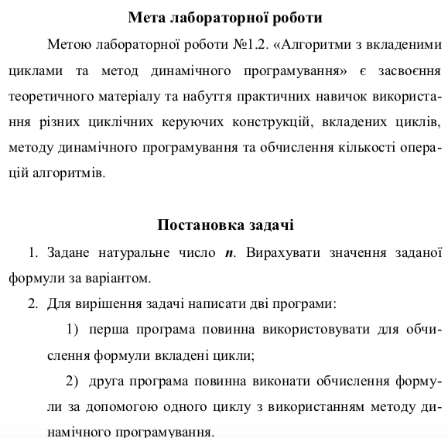

Варіант завдання 1

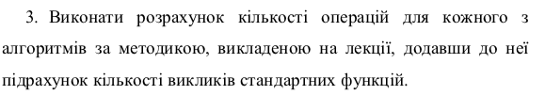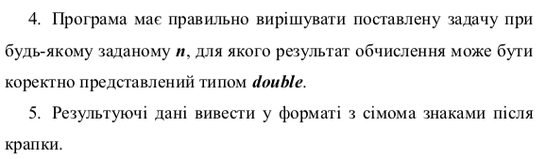

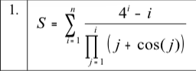

Текст программи 1

#include <math.h>

#include <stdio.h>

int my_pow(double a, int n)

{

return n == 0 ? 1 : a * my_pow(a, n - 1);

}

int main()

{

double S = 0;

double P = 1;

int n;

printf("Enter n:");

scanf("%d", &n);

double p = 1;

int counting;

counting = 0;

for(int i = 1;i <= n;i++)

{

for (int j = 1; j <= i; j++)

{

p += (j + cos(j));

counting +=3;

for (int j = 1; i <= n;i++)

{

S += (my_pow(4,i) -i) / p;

p = 1;

counting +=4;

}

}

}

printf("S = %.7lf", S);

printf("\nOperations:%d", counting);

return 0;

}

**Тестування**

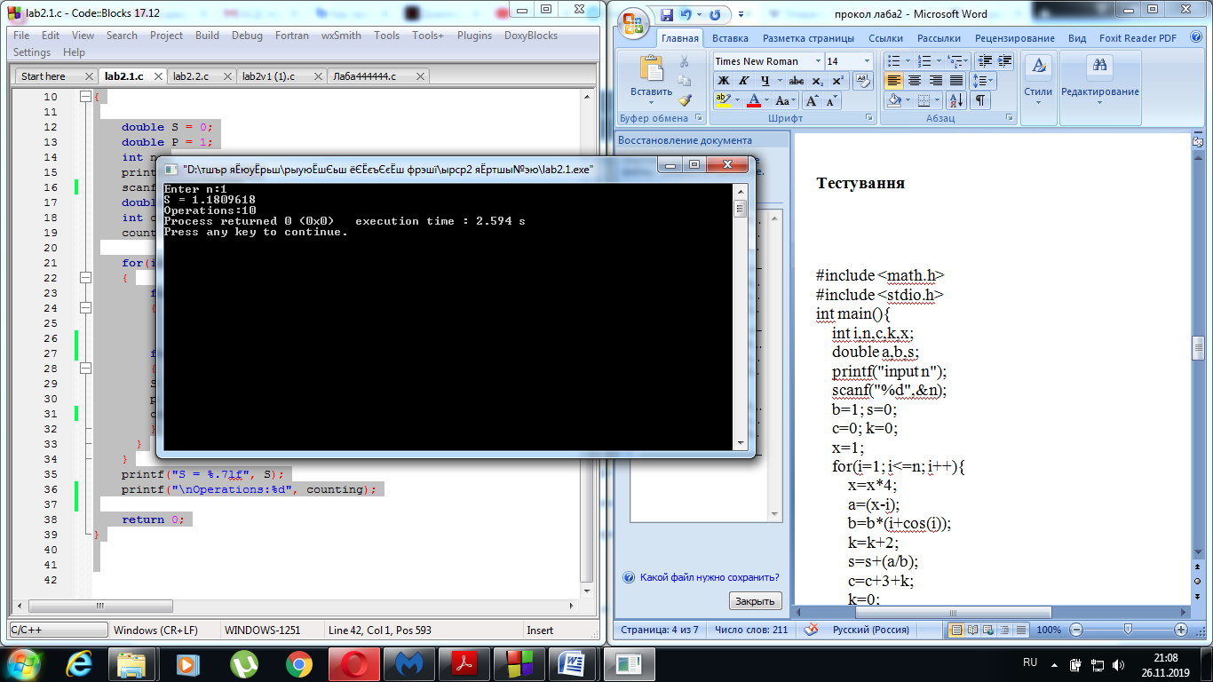

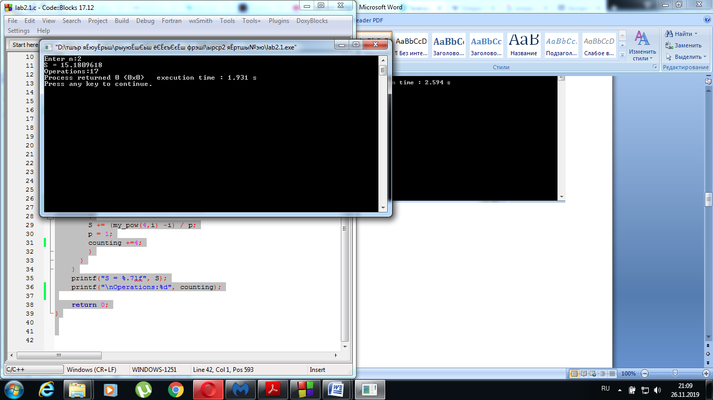

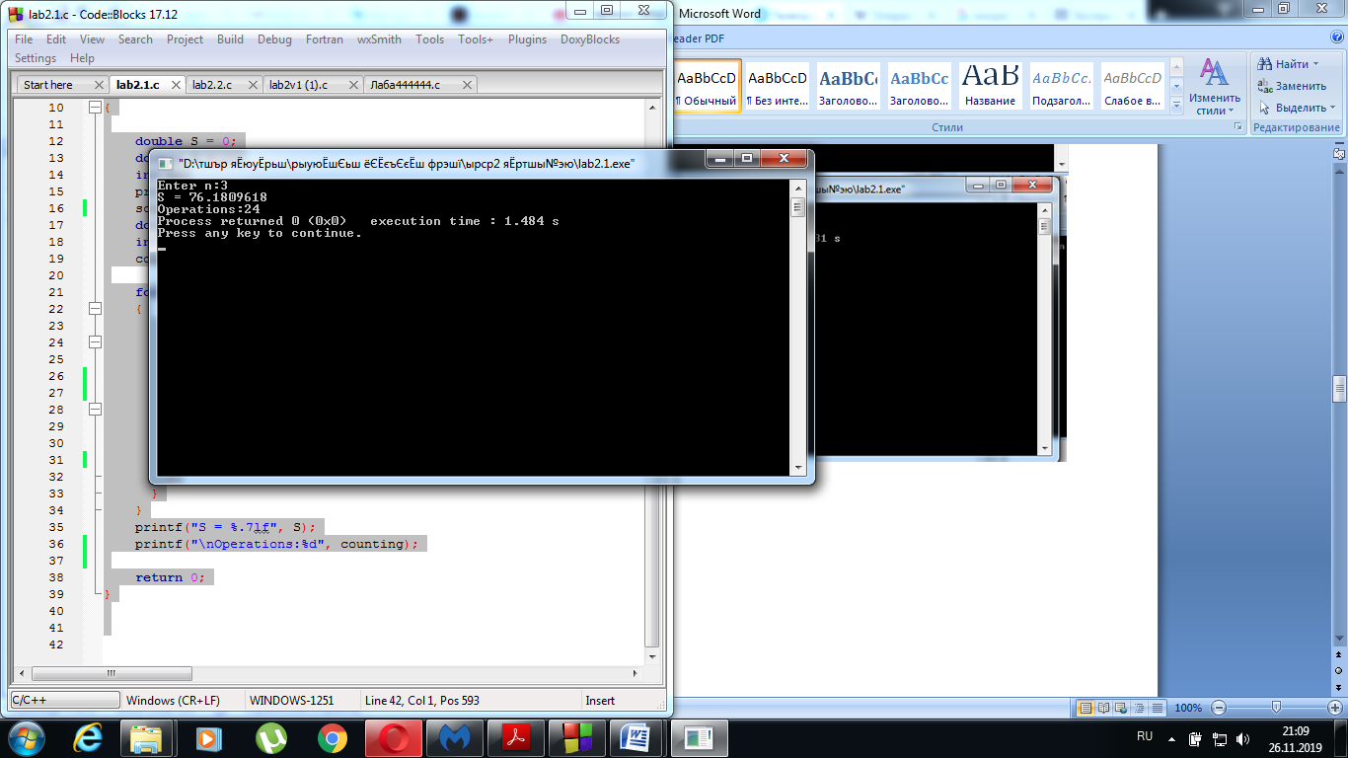

Текст програми 2

#include <math.h>

#include <stdio.h>

int main(){

int i,n,c,k,x;

double a,b,s;

printf("input n");

scanf("%d",&n);

b=1; s=0;

int counting;

counting=0;

x=1;

for(i=1; i<=n; i++){

x=x*4;

a=(x-i);

b=b*(i+cos(i));

s=s+(a/b);

counting=counting+7;

}

printf(" your result %.7lf \n",s);

printf("the number of operation is %d\n",counting);

return 0;

}

**Тестування**

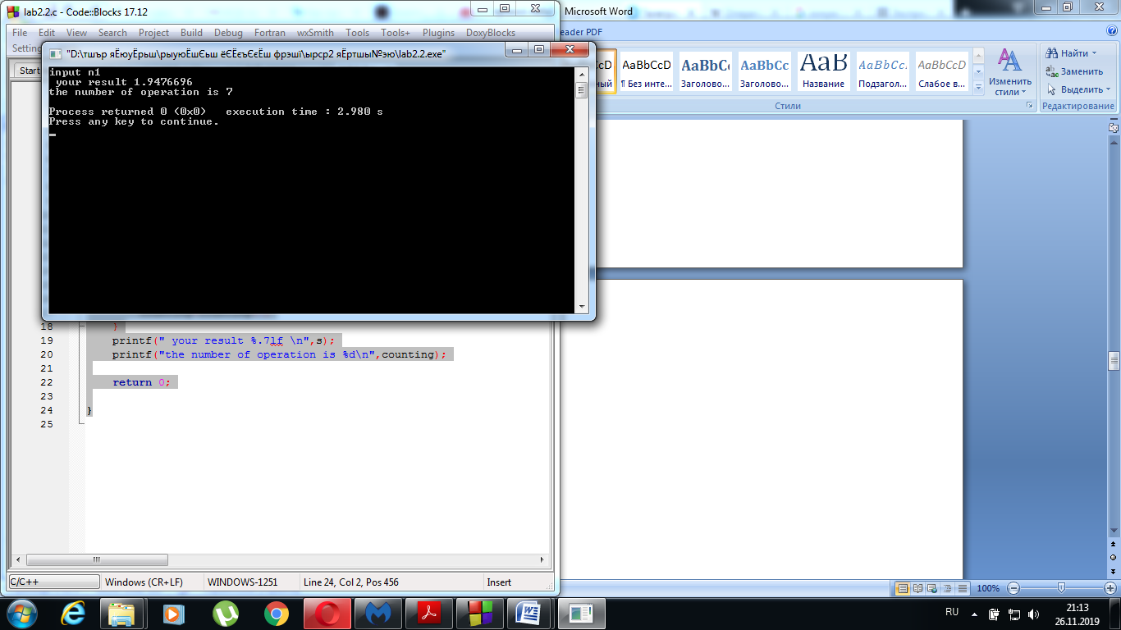

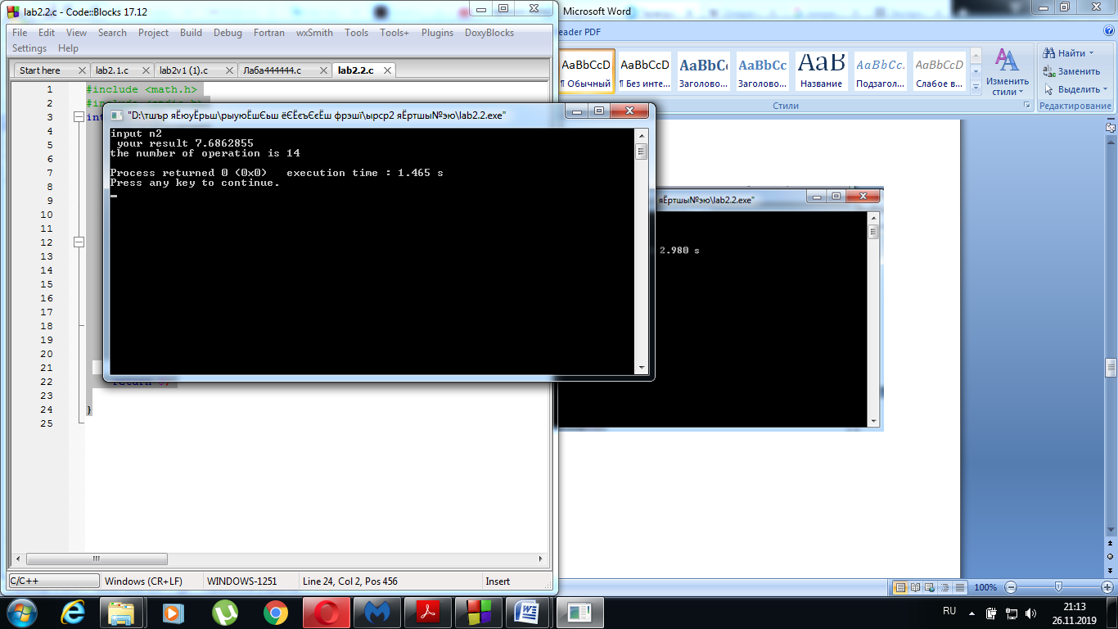

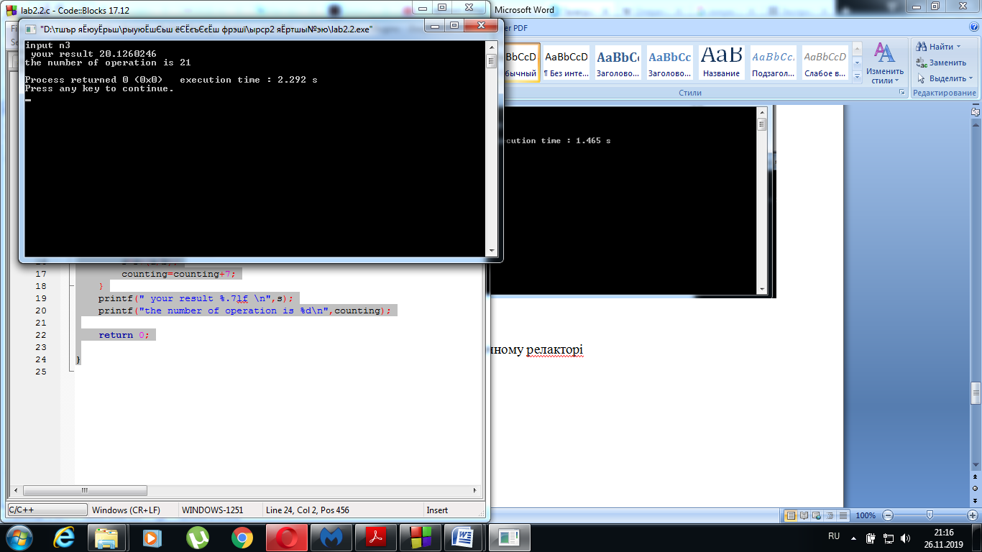

Таблиця виконаних операцій

|  |  |  |  |  |  |  |  |  |  |
| --- | --- | --- | --- | --- | --- | --- | --- | --- | --- |
| n | 1 | 2 | 3 | 10 | 20 | 30 | 50 | 100 | 450 |
| 1 спосіб | 8 | 20 | 36 | 260 | 920 | 1980 | 5300 | 20600 | 407700 |
| 2 спосіб | 7 | 14 | 21 | 70 | 140 | 210 | 350 | 700 | 3150 |

Тестування в математичному редакторі

